RECOMANCIONS DE LECTURA

LECTURES RECOMANDES - Col.lecció Plou i fa sol. Edicions El Pirata
PER P-5 . Simba el lleó
PRIMAVERA 2020 . En Bernat bomber
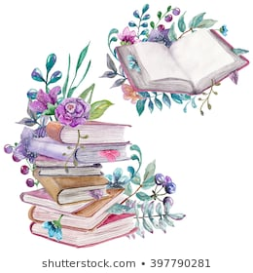
. Trompa llarga
. Valent
. Petit, un gra de sorra eixerit
. El drac que no volia foc
. El tresor del pirata
. L’home que tenia tres cabells
. El cotxe groc
- - Pa amb xocolata. Editorial Teide

. La casa gran

. El pagès i els cargols

. El carrer

. Els dos núvols amics

. El sol que no tenia memoria

-El bosc de colors. Editorial Barcanova

.M’ha caigut una dent

